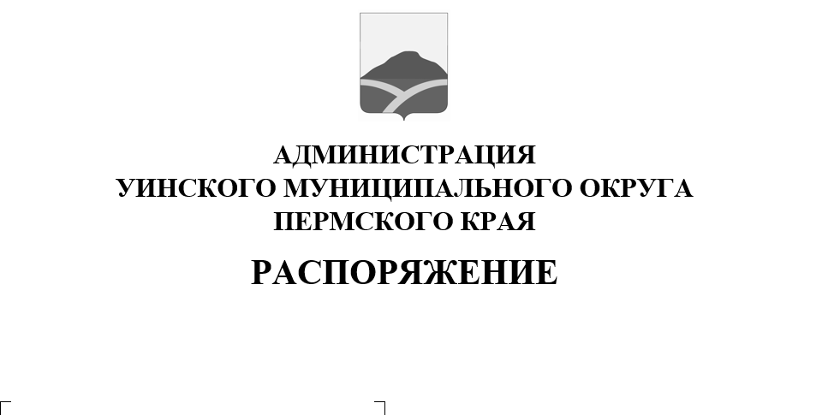
23.06.2021 259-01-04-170

О введении временного ограничения движения автомобильного транспорта
в связи с проведением массового мероприятия

В связи с проведением 25июня 2021 года праздничных мероприятий, посвященных празднованию «Фестиваля молодежи», руководствуясь Федеральными законами от 10 декабря 1995 года N 196-ФЗ "О безопасности дорожного движения", от 8 ноября 2007 года N 257-ФЗ "Об автомобильных дорогах и о дорожной деятельности в Российской Федерации и о внесении изменений в отдельные законодательные акты Российской Федерации", Уставом Уинского муниципального округа Пермского края
- Временно ограничить движение автомобильного транспорта:
  - 25 июня 2021 года с 17:00 до 23:00 на территории Уинского муниципального округа, а именно в с. Уинское:
- от дома № 4 по ул. Ленина до дома № 8а;
- ул. Коммунистическая от дома 1 до ул. Октябрьская дом 9;
- ул. Советская от дома 3 до дома 11;
2. Рекомендовать ООО «Мир Авто» обеспечить временную установку запрещающих дорожных знаков на период проведения праздничных мероприятий в соответствии с п.1.1 настоящего распоряжения.
3. Рекомендовать ОГИБДД Отделение МВД России по Уинскому муниципальному округу в указанный период обеспечить прекращение движения транспортных средств.
4. Настоящее распоряжение вступает в силу со дня подписания. Подлежит опубликованию в печатном средстве массовой информации газете «Родник-1» и размещению на сайте администрацииУинского муниципального округа в сети «Интернет».
5. Контроль над исполнением распоряжения возложить на заместителя главы администрации Уинского муниципального округа Пермского края Матынову Ю.А.

Глава муниципального округа-
глава администрации Уинского
муниципального округа А.Н. Зелёнкин

